Vòng tuần hoàn nước ẩn giấu ở vùng Amazon

(Dân trí) - Vùng Amazon cung cấp khoảng 30% - 40% oxygen và 1/5 lượng nước ngọt trên Trái Đất. Mặc dù khu vực này quan trọng như vậy nhưng chúng ta vẫn biết rất ít về nó.



Rừng mưa nhiệt đới lớn nhất ở Amazon đã bị con người tàn phá rất nhiều. Diện tích còn lại của nó hiện được duy trì sự sống nhờ một vòng tuần hoàn phức tạp của nước mà chúng ta mới chỉ bắt đầu biết rất ít.

Tuy nhiên, hoạt động của con người đang làm thay đổi chu trình tự nhiên đó trước khi chúng ta hiểu biết đầy đủ về nó.

Các con sông và nhánh sông của rừng nhiệt đới Amazon trữ khoảng 1/5 lượng nước ngọt trên Trái Đất, nuôi dưỡng nhiều loài động vật có vú, chim, thực vật và động vật lưỡng cư.

47 triệu người định cư ở lưu vực các con sông này cũng sống nhờ vào hệ sinh thái của nó, bao gồm các vùng rừng núi, đất ngập nước và hệ thống sông ngòi của 9 quốc gia Nam Mỹ.

Hệ thống khí hậu thủy văn phức tạp ở đây xuyên suốt cả địa hình bao gồm dãy núi Andes, vùng đất thấp Amazon và Đại Tây Dương (gọi tắt là Con đường AAA). Hệ thống này luân chuyển các phân tử nước từ bề mặt Trái Đất vào không khí rồi lại quay trở lại bề mặt. Các nhà nghiên cứu đã so sánh hệ thống này với một máy bơm tuần hoàn hơi nước, tạo lượng mưa cho toàn vùng.

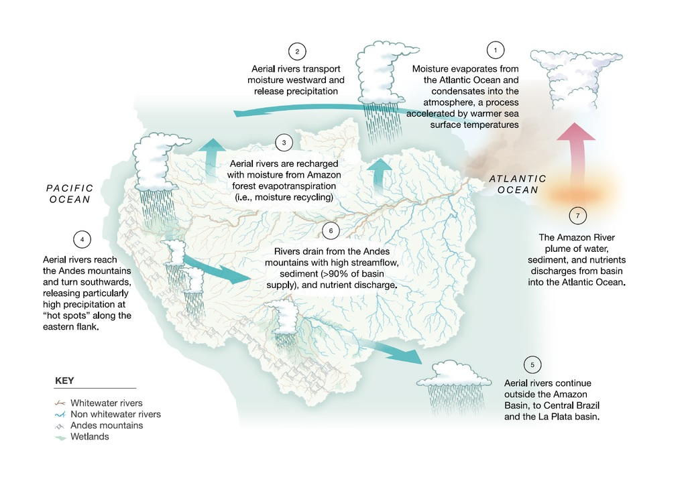

Chuyên gia thủy văn Claire Beveridge ở Trường đại học quốc tế Florida, Mỹ, nói rằng cho đến nay hầu hết các nỗ lực nghiên cứu và bảo tồn đều tập trung vào quần xã rừng nhiệt đới trên cạn, nhưng sự tồn tại của rừng nhiệt đới lại phụ thuộc vào Con đường AAA.

Vòng tuần hoàn nước đa hướng này không chỉ cung cấp mưa mà còn làm cho đất di chuyển, từ dãy núi Andes, qua sông, vào rừng và cuối cùng là ra biển. Những làn sóng dinh dưỡng này trôi theo nước, nuôi sống các quần thể sinh vật đa dạng cả trên cạn và dưới nước.

Con đường AAA cung cấp khoảng 40% lượng trầm tích đổ vào Đại Tây Dương, đóng góp rất lớn vào nhiều chu trình chất dinh dưỡng của đại dương.

Theo các nhà nghiên cứu, hệ thống sông Amazon kéo dài vài nghìn km đổ vào Đại Tây Dương và các thành tố đi kèm với hệ thống sông ở đây khiến toàn bộ hệ thống có vai trò quan trọng cho sự cân bằng của đại dương và khả năng hấp thụ carbon dioxide.

Mặc dù vùng Amazon luôn có những chu kỳ lũ lụt và hạn hán do các hình thái thời tiết El Nino và La Nina, nhưng các chu kỳ tự nhiên này không phải hoàn toàn là nguyên nhân cho các thay đổi đang xảy ra ở khu vực này.

Nhiệt độ ngày càng tăng, nhất là ở khu vực phía Nam, khiến hệ thống AAA biến đổi mạnh hơn. Điều này gây ra lũ lụt kỷ lục ở phía bắc, đồng thời kéo dài những đợt khô hạn và mùa cháy rừng, làm tăng nguy cơ tan chảy sông băng ở vùng núi Andes.

Nạn phá rừng và những thay đổi khác về độ che phủ đất cũng ảnh hưởng đến hệ thống AAA, làm trầm trọng thêm tình trạng biến đổi khí hậu.

Các nhà nghiên cứu cảnh báo rằng những thay đổi dọc theo lộ trình AAA và tác động tích lũy của chúng đang diễn ra với tốc độ nhanh hơn tốc độ mà các hệ thống sinh thái - xã hội có thể thích ứng được. Do đó các hệ thống này ngày càng bị đe dọa khó có thể phục hồi.

Các nhà nghiên cứu kêu gọi điều tra kỹ hơn về Con đường AAA, chấm dứt ngay nạn phá rừng và cần có các chương trình phục hồi ở những khu vực dễ bị tổn hại. Mục đích giữ ẩm cho lưu vực sông Amazon là vô cùng quan trọng trong các nỗ lực toàn cầu nhằm giảm thiểu biến đổi khí hậu.